|  |  |  |  |
| --- | --- | --- | --- |
| CRONOLOGIA DESCRITIVA DAS ATIVIDADES DO PROJETO DO SITE ONG AMOR ANIMAL. | | | |
| Index | Atividades | | Horas |
| 1 | Pesquisa historiográfica sobre a ONG. | | 25 |
| 2 | Pesquisa técnica de requisitos do projeto. | | 25 |
| 3 | Montagem do fluxograma de operações da aplicação web. | | 15 |
| 4 | Montagem do template frontEnd (wireframe) | | 20 |
| 5 | Desenvolvimento da lógica do negócio dentro da aplicação | | 30 |
| 6 | Montagem da API e estrutura do Banco de Dados backEnd. | | 20 |
| 7 | Testes de funções e operações do software. | | 15 |
| 8 | Fase de deploy e configuração da aplicação na nuvem. | | 20 |
| 9 | Elaboração da documentação do projeto e do relatório. | | 20 |
| 10 | Apresentação do projeto ao Supervisor do estágio. | | 2 |
| TOTAL | | 200H | |

**1.**  **PESQUISA HISTORIOGRÁFICA SOBRE A ONG.**

**2. PESQUISA TÉCNICA DE REQUISITOS DO PROJETO.**

Foi proposto a responsável da ONG Amor Animal, Jacqueline de Vasconcellos, uma pesquisa de requisitos voltado a definir quais componentes de dados fariam a diferença para amelhorai da dinâmica dos atendimentos da ONG. Seriam eles:

1. Quais caracteristicas de site agregaria valor a ONG?
2. Quais os serviços prestados pela ONG?
3. Qual a dinãmica destes atendimentos?
4. Como contribuir para agilizar e gerenciar os processos destes serviços?

**3. MONTAGEM DO FLUXOGRAMA DE OPERAÇÕES DO PROJETO.**

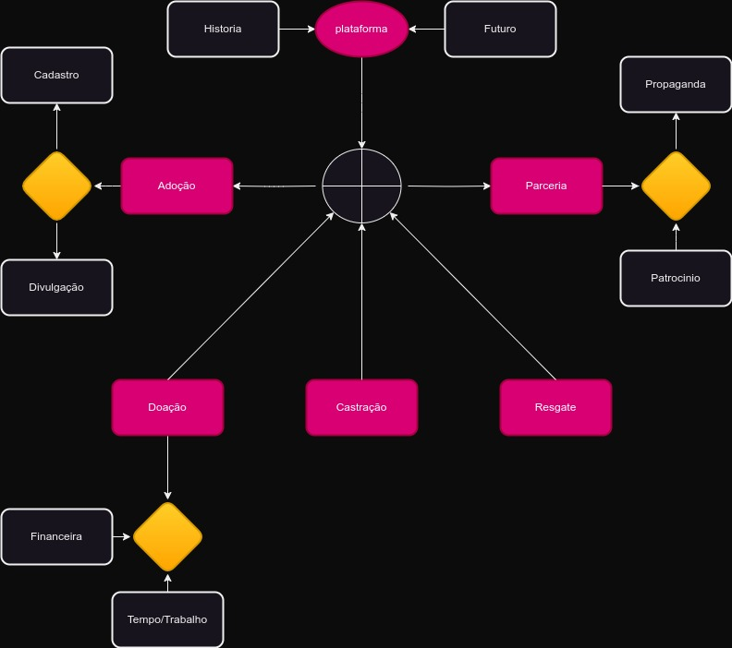

Figura 1. fluxograma de operações da aplicação web.

**4. MONTAGEM DO TEMPLATE DO FRONTEND. (WIREFRAME)**

**5. DESENVOLVIMENTO DA LÓGICA DO NEGÓCIO DENTRO DA APLICAÇÃO.**

**6. MONTAGEM DA API E DA ESTRUTURA DE DADOS BACKEND.**

**7. TESTE DE FUNÇÕES E OPERAÇÕES DE SOFTWARE.**

**8. FASE DE DEPLOY E CONFIGURAÇÃO DA APLICAÇÃO NA NUVEM.**

**9. ELABORAÇÃO DA DOCUMENTAÇÃO DO PROJETO.**

**10. APRESENTAÇÃO DO PROJETO AO SUPERVISOR DO ESTÁGIO.**